２０１５年 木崎湖バスフィッシングの集い ご案内
主催 ヒグチ釣具店
１ 目 的
・バサー同士の交流と親睦を深める。
・バスフィッシング（スモールとラージ両方）を楽しみながら技能を高め合う。
・地域経済の活性化に少しでも貢献する。
２ 日 時
平成２７年６月７日（日） ７：００ ～ １６：００
３ 釣り場
長野県 大町市 木崎湖
４ 申し込み
・平成２７年５月９日（土）～平成２７年５月３１日（日）
・原則、店頭にて申し込む。都合により来店できない場合のみＦＡＸを認めます。いずれの場合も、別紙参加申込書・誓約書に本人が直筆で記入するように。
・参加費１０００円を添えて申し込む。ＦＡＸによる申し込みの場合は、６月１日（月）までに参加費を当店に届けること。（振込みも可）
・参加費は、閉会式の賞品などに使わせていただきます。
・年齢２０歳未満の方は、保護者の同意（サイン）が必要となります。
５ 釣り方と基本ルール
・ルアーフィッシングのみ。ルアー、フック、シンカーは、必ず、当店かモダンボートで購入されたもの、または、当店の過去の催しの賞品に入っていたものを使用すること。
※かなり昔で購入店が定かでない場合は、主催者に確認し、許可をとってから使用してください。
・持ち込むロッド、リール、ルアー等の数量制限はありません。
・陸っぱりでもボートでの釣りでもよい。ただし、ボートはモダンボートを利用すること。
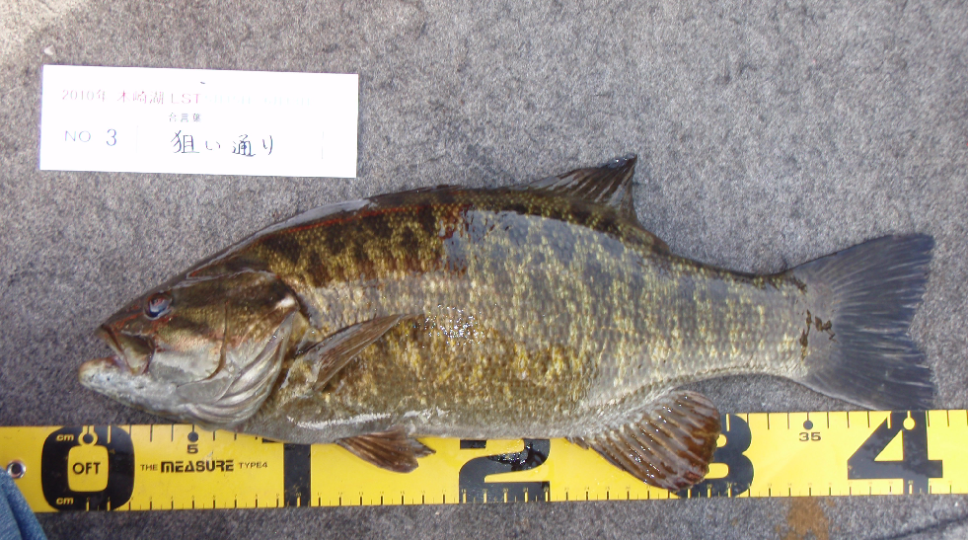
・どの魚も２０ｃｍ以上をキーパーとする。
・キーパーで且つ賞の対象魚が釣れたら必ず１尾につ
き１枚、右のような感じで写真を撮るように。
※今年、ＮＯプレートは使用しません。代わりに、
この位置に当日配る指定の物とヒットルアーを置
いて写してください。（ルアーは口に掛かったま
ま写しても可）
・賞によっては、釣り方の細かな指定があるので、該
当の箇所を見て、ルールに従って釣りをするように。
６ 閉会式・表彰
・釣り終了直後にモダンボート駐車場にて閉会式ならびに下記の賞の表彰を行う。
・ハードルアー賞…プラグまたはワイヤーベイトでバスを釣られた方。
※フローティングプラグの場合は巻くのを止めてもよいが、サスペンドルアーやシンキングルアーの場合、５秒以上巻かずに放置するのは禁止。あと、ボトムをゆっくりズル引く釣りも禁止とする。
・ビッグフィッシュ賞…４８ｃｍ以上のラージマウスバスか４２ｃｍ以上のスモールマウスバスを釣られた方。（５３ｃｍ以上のラージマウスバスか４７ｃｍ以上のスモールマウスバスを釣られた場合は、スーパービッグフィッシュ賞として特別豪華な賞品を進呈します）
・Ｌ＆Ｓ賞…ラージマウスバスとスモールマウスバスを１尾ずつ釣られた方。
・外道賞…バス以外でキーパーサイズの魚を釣られた方。
・上記の賞については、他の賞との重複受賞もありますし、同じ賞の重複受賞（１つの賞ごとに最高３つまで）もあります。
・上記の賞は、すべて自己申告と撮られた写真をもとに判定しますので、携帯およびデジカメでしっかり撮り、記録を残し、主催者に提示できるようにしてください。なお、写真に不備があると、賞を認めることができない場合がありますので、くれぐれもご注意ください。
・規定外の釣り方や嘘の申告をした場合は、すべての記録を取消し、失格とします。
・上記のどの賞にも該当されなかった方には、キーパー賞か残念賞を１つ差し上げます。
＜釣果と賞の例＞
４８ｃｍのＳバス（ワーム） ４４ｃｍのＳバス（トップウォータープラグ）
４３ｃｍのＳバス（ワーム） ３９ｃｍのＳバス（ワーム）
５０ｃｍのＬバス（ワーム） ３５ｃｍのＬバス（クランクベイト）
７０ｃｍのコイ（ワーム） ４３ｃｍのキザキマス（スピナーベイト）
の場合
ハードルアー賞…２つ ビッグフィッシュ賞…３つ（内１つはスーパービッグフィッシュ賞）
Ｌ＆Ｓ賞…２つ 外道賞…２つ
となります。ビッグフィッシュを４尾釣っていますが、規定により１つの賞で最高３つなので、このようになります。また、ハードルアー賞の対象はバスのみです。

７ 持ち物
・釣具（ロッド、リール、ルアー等）
・現金や衣類（雨具）を必要と思われるだけ メジャー、携帯電話やデジカメもお忘れなく
・その他（ネット、サングラス、船舶免許など）必要と思われる物

８ その他
・前夜祭として、山正旅館にて夕食会を行いますので、宿泊される方は、是非ご参加をお願いします。
なお、参加される方は１８：３０までに夕食会場に集合してください。飲み物は当店よりサービスさ
せていただきます。
・参加費以外のかかる費用は、すべて当日、実費をお支払いいただくことになりますので、ご了承ください。
・山正旅館の宿泊については、主催者が手配します。当日の支払いもまとめて行います。
・モダンボートの予約については、主催者に依頼しても、個人で頼まれてもどちらでも構いません。但し、ボート代の支払いについては、各自でお願い致します。その際、宿泊された方は『宿泊パック』であることもお申し出ください。ボート代が割引になります。
・木崎湖で釣りをする際は、遊漁券（１人１日につき１０００円）が別途必要になります。
・当日、誰かに電話をかけるなどして、釣果に関わる情報を入手することを禁止します。
・当日、天候等の事情により、予定を変更する場合があるかもしれませんが、ご了承ください。
・個々で現地集合となります。交通手段につきましては、ご友人とご相談ください。
・事故・トラブル等については、すべて自己責任になります。行き帰りと釣りの安全には、くれぐれもご留意ください。また、マナーについてもご配慮をお願いします。
・次の方には、まりんホイントを進呈しますので、８月１５日までに当店に報告をお願いします。
モダンボートでボートを借りた（６月７日以外）…１日、１艇につき５０ポイント
モダンボートのブログに釣果写真を載せてもらった（全日対象）…１日、１人につき３０ポイント
山正旅館に宿泊した（集いの前夜以外）…１日、１人につき５０ポイント

問い合わせ先 ヒグチ釣具店 TEL 0531-32-1138 FAX 0531-32-1658
E-mail higu.fi@f4.dion.ne.jp
緊急時の連絡先 樋口弘実携帯 ０９０－１４１０－５２８１

モダンボート TEL 0261-22-1332 山正旅館 TEL 0261-22-1027

